年级： 八年级 学科： 物理 编号： WU-8
“五环导学”学导练一体化教学设计
课题名称：阿基米德原理课型：新授课 课时： 1 设计人：刘伟华 审核人：理综组
学情分析 | 浮力是初中力学中的难点，许多学生谈浮力而“色变”，可见浮力在学生心中的畏惧心理有多严重。在本章第一节课中学生已经学习了 1.浮力的两种计算方法:浮力产生的原因法和称重法;2.浮力的大小受什么因素的影响，为本节课阿基米德原理的学习打下了一定的基础;本节是对上节《浮力》探究结果的进一步完善和深化，是本章教学内容的核心。本节由“阿基米德的灵感”“浮力的大小”两部分内容构成。本节教学的重点是让学生经历浮力的大小跟排开液体所受的重力的关系的实验过程、概括、归纳出阿基米德原理，这也是本节必须完成的核心任务。为了解除学生的畏难情绪，我在设计《阿基米德原理》这节课的时候我就想怎么让这一节课的学习不那么难，于是就从体验中谈感悟，初步引导学生自己解决问题。在教学中采用了小组合作式实验探究的方式，以此来强化学生建立阿基米德原理的认识过程。
教学目标 | 1.经历探究浮力大小跟排开液体所受重力的关系的实验过程  2.知道阿基米德原理的内容及数学表达式  3能应用公式F浮=G排和 F浮=p液gV排进行简单计算
重点难点 | 1.会用F浮=p液gV排进行简单的计算。（重点/难点）
教学流程 | 学生活动&教师导学活动 | 设计意图 | 复备
定  向  自  学  独  思 | （一）导入  1、【活动1】知识回顾  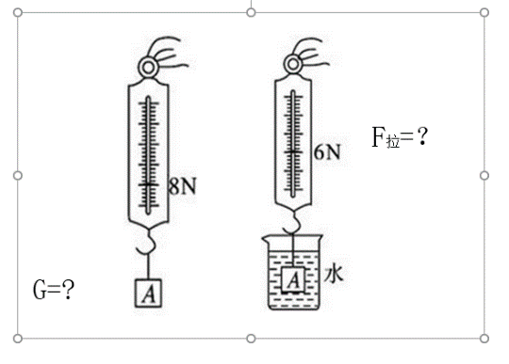  提问：如何测量浮力  称重法：F浮=G-F示  意图;为下面设计阿基米德原理的实验设计奠定基础  【活动2】讲述阿基米德原理的灵感  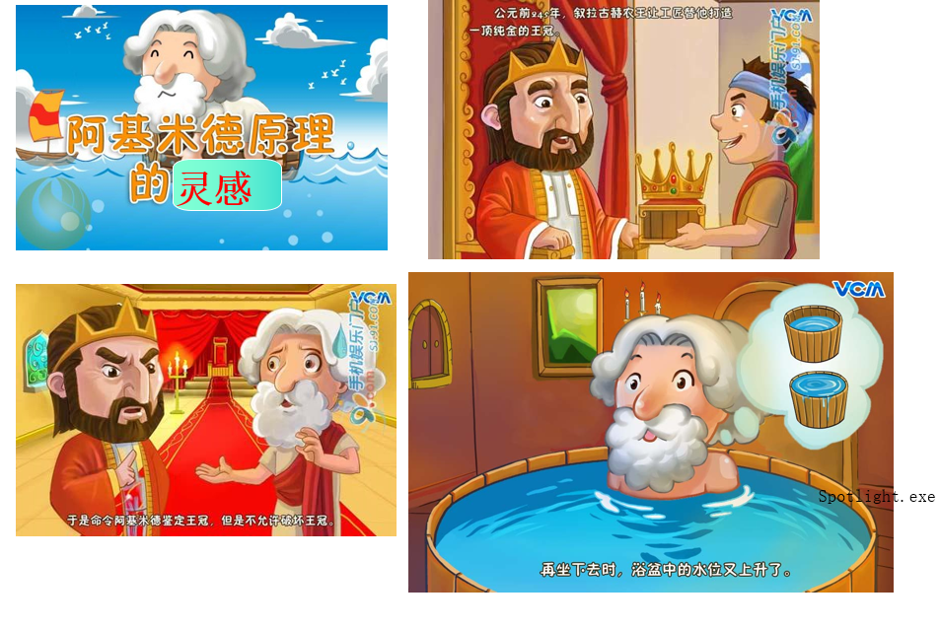 | - 通过回顾浮力的知识点，为后续的实验做铺垫。  - 通过讲述阿基米德原理的由来，激发学生的兴趣  - 通过阅读课本，培养学生静心自学，提炼有效信息的能力。
合  作  研  学  辩  思 | 【活动3】实验前准备  根据猜想F浮=G排，设计实验  活动（1）：学生分组讨论问题  问题一：如何测量物体受到的浮力？  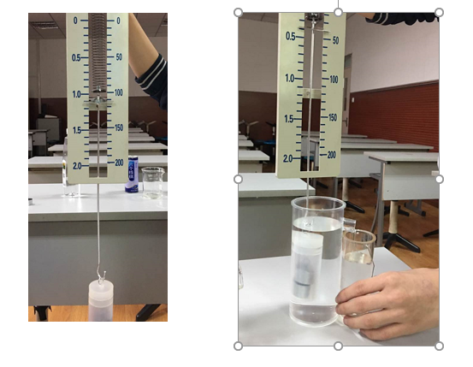  问题二：如何收集排开的液体  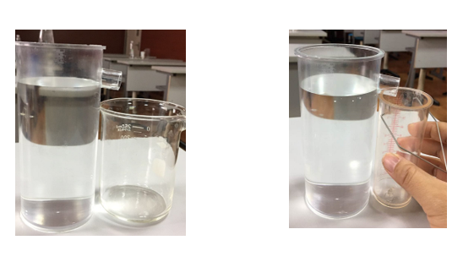  问题三：如何测量物体排开液体的重力  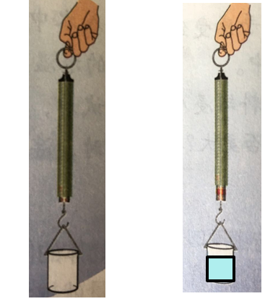  让学生充分讨论，展示结果  【活动4】实验步骤  学生分组讨论组织实验步骤，并按照图示步骤进行排序  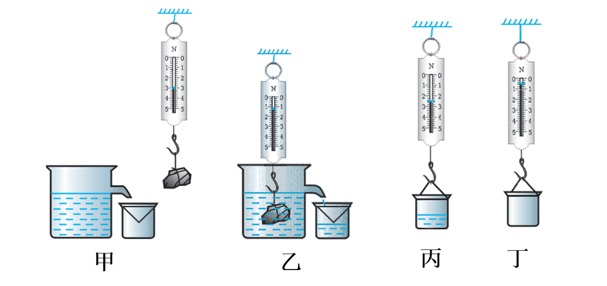  根据学生的讨论结果，让学生对实验步骤进行排序，使学生对实验步骤更加印象深刻，积极参与到课堂中来。 | 1、以问题的方式，引导学生如何来完成实验，对自己的各种猜想进行验证，体验物理学科的快乐，培养科学探究的能力。
展  示  激  学  拓  思 | 【活动5】进行实验  学生根据讨论的结果，按照实验步骤进行实验  注：给学生留有充足的时间充分动手实验  【活动6】分析与论证  让学生展示实验结果，并对实验数据进行分析。  在对实验数据分析论证的基础上，提升至理论高度：得出阿基米德原理的内容浸在液体中的物体受到向上的浮力，浮力的大小等于它排开液体所受的重力。 | 1、激励学生踊跃答题。  2、激发学生的紧张感，减少课堂走思。  3、引导学生学以致用，学思结合。
精  讲  领  学  导  思 | 阿基米德原理数字表达式公式的推导  F_{浮}= G_{排}= m_{排}g= ρ_{液} gV_{排}  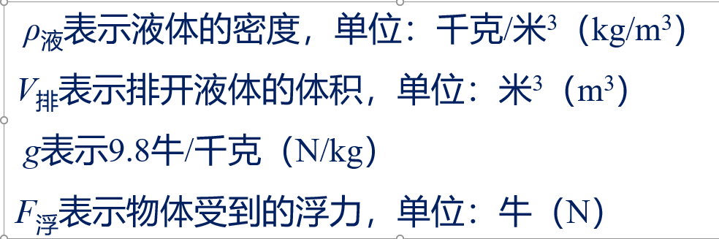 | 对必要的难点进行辨析，强调，形成知识体系！
反  馈  固  学  创  思 | 例1：如图所示，A、B两个物体的体积相等，哪个受到的浮力大？  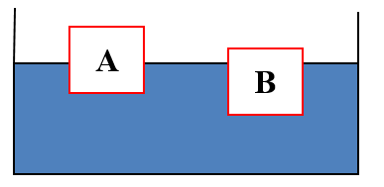  例2：比较下列物体受的浮力：体积相同的铜、铁、铝浸没水中  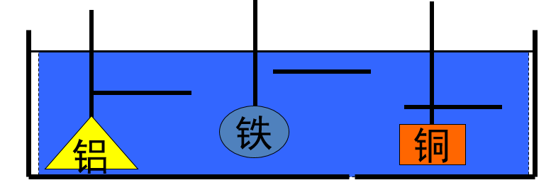  例3：把密度为7.8× 10³ kg/m³、体积为500cm³的铁块浸没在密度为0.8×10³ kg/m³的煤油中，受到浮力为多少牛？ | - 巩固强化  - 小结点睛
教学反思

